اللقب .................................. الإسم......................................القسم 2م....
متوسطة: طافر عمار المستوى: ثانية متوسط
03/12/2024 الإختبار الأول في مادة العلوم الفيزيائية المدة : ساعة و نصف

الوضعية الأولى(06نقاط):
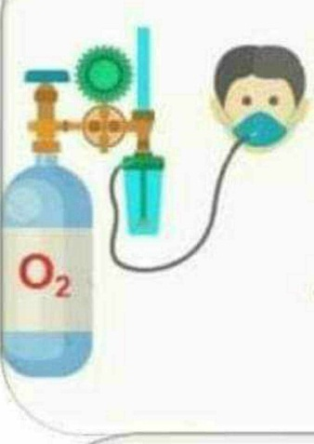
خلال جائحة كورونا حدث نقص في تزويد المستشفيات بأسطوانات غاز الاكسجين، ففي شهر اوت من سنة 2021 توفي الكثير من المرضى بسبب نقص هذا النوع من الغازات.
- اذكر تجربة درستها تسمح بتصنيع هذا النوع من الغازات انطلاقا من الماء؟..............
.................................................................................................
- سم الغاز الاخر الذي يمكن ان تحصل عليه انطلاقا من التجربة التي اقترحتها، مع تحديد الصيغة الكيميائية له؟..........................................................................
- اقترح طريقة للكشف عن الغازين الناتجين؟..................................................
.................................................................................................
..........................................................................................................

الوضعية الثانية (06نقاط):
يستعمل لتحضير الحلويات الخميرة الكيميائية التي تتكون من جزيئات بيكربونات الصوديوم Na H CO₃ و يستعمل أيضا الحليب الذي يحتوي على سكر اللاكتوزالذي يتكون جزيئه من 12ذرة كربون و 22 ذرة هيدروجين و 11 ذرة اكسجين و المربى الذي من مكوناته ثنائي أكسيد الكبريت كمادة حافظة.
- حدد عدد و نوع الذرات المكونة لجزيء Na H CO₃ ؟.......................................................
.........................................................................................................................
..........................................................................................................................
- اكتب الصيغة الكيميائية لجزيء اللاكتوز؟.........................................................................
..........................................................................................................................
- اختر من بين الصيغ التالية التي تمثل جزئ ثنائي أكسيد الكبريت الذي يتكون من ذرة كبريت وذرتين أكسجين SO - SO₂ - SO₃ - S₂O₃
.......................................................................................................................
.......................................................................................................................

- أقلب الصفحة -
الوضعيةالادماجية :
تشهد الكرة الأرضية في القرن الأخير تغيرات مناخية كبيرة تؤثر سلبا عليها كانصهار الجليد في القطب الشمالي وارتفاع نسبة المياه كما هو مبين في (الوثيقتين 1و 2) و ذلك نتيجة الاحتباس الحراري بسبب دخان المصانع و السيارات التي تعمل بغاز البروبان الذي يحترق بوجود غاز ثنائي الاكسجين، فينتج عنه غاز ثنائي أكسيد الكربون و بخار الماء اعتمادا على مكتسباتك القبلية و الوثيقة 3 ساعد التلاميذ في الاجابة على الأسئلة التالية:
- مانوع هذا التحول ؟برر إجابتك؟.........................................................................................
.............................................................................................................................
- فسر مجهريا هذا التحول بملأ الجدول التالي :

بعد التحول | قبل التحول | احتراق غاز البروبان
+ | + | التعبير عن التحول كتابيا
+ | + | التعبير عن التحول بالنموذج الجزيئي
+ | + | التعبير عن التحول بالصيغ الكيميائية

- اقترح بروتوكول تجريبي للكشف عن غاز ثنائي أكسيد الكربون،واذكر نصيحتين للتقليل من اخطار التلوث؟
.................................................................................................................................................................................................................................................................................................................................................................................................................................................................................................................................................................................................................................................

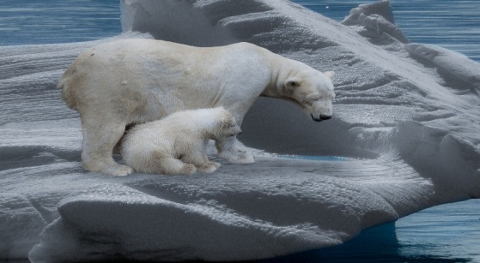
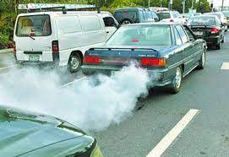

الوثيقة 1
الوثيقة 2
الوثيقة 3 جزيء غاز البروبان

